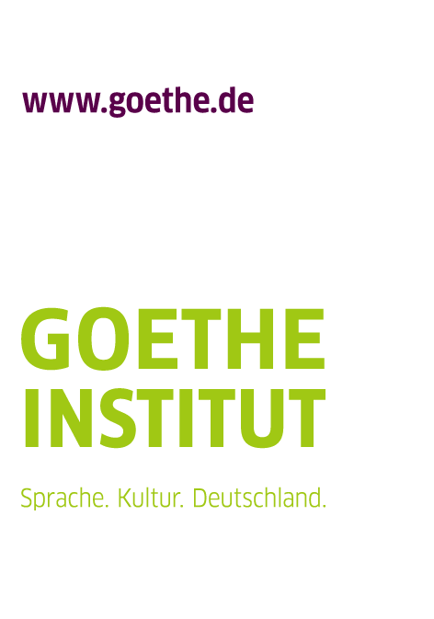

Programme des Goethe-Instituts Russland
zur sprachlichen Förderung der russlanddeutschen Minderheit 2014

Förderung von Sprach- und Bildungsprojekten

Ziel:
Förderung der deutschen Sprache in Siedlungsgebieten der russlanddeutschen Minderheit

Zielgruppe:
Angehörige und VertreterInnen der russlanddeutschen Minderheit

Angebot:
Das Goethe-Institut Russland unterstützt auf Antrag Initiativen und Projekte, die von Bildungseinrichtungen, in Kooperation mit Begegnungszentren bzw. –stätten und/oder anderen russlanddeutschen Organisationen/Verbänden, organisiert werden und die Förderung der deutschen Sprache zum Ziel haben.

Dazu zählen, u. a.:
- Sprach- und Landeskundewettbewerbe, Preisausschreibungen
- Veranstaltungen zur Pflege der deutschen Sprache (z.B. Liederwettbewerbe)
- Werbeveranstaltungen für die deutsche Sprache

Die Organisatoren der Projekte sollen darauf achten, dass die durchgeführten Maßnahmen ein Echo in den öffentlichen Medien finden.

Leistungen des Goethe-Instituts Russland:
- Projektbezogene Förderung in Höhe von max. 200 € pro Antrag
- Methodisch-didaktische Beratung bei der Projektumsetzung

Zeitraum:
Die Förderung wird im Zeitraum von April – November 2014 gewährt.

Antragsstellung und Termine:
Projektverantwortliche schicken bis zum 31.03.2014 an das Goethe-Institut Moskau z.Hd. Natalia Kvlividze Natascha.Kvlividze@Moskau.goethe.org folgende Unterlagen:

1. Das Antragsformular inkl. einer genauen Projektbeschreibung und einer Kostenkalkulation
(s. unter www.goethe.de/russland/minderheit)
2. Eine Begutachtung der Projektidee durch
- Einen/r Vertreter/in des IVDK oder einer russlanddeutschen Organisation
- Den/der Leiter/in eines Sprachlernzentrums oder einer anderen Partnereinrichtung des GI
- Einen/r Vertreter/in des Goethe-Instituts oder einer anderen deutschen Mittlerorganisation

Informationen und Kontakte unter: www.goethe.de/russland/minderheit

